2025年5月27日
ライオンズクラブ国際協会333-E地区
クラブ会長 各位
ライオンズクラブ国際協会333-E地区
地区ガバナー 椎名 健二
環境保全･ﾏｰｹﾃｨﾝｸﾞ･PR･IT･ｱﾗｰﾄ委員長 寺田 英俊

情報セキュリティ規約例、関連ポリシー例発送のご案内

謹啓 初夏の候、時下ますますご清祥の段、お慶び申し上げます。平素は格別のお引き立てを賜り、ありがたく厚く御礼申し上げます。
さて表記にもございますが、各クラブ様でご自由に手直ししてご使用可能な「情報セキュリティ規約例、関連ポリシー例」を本年度IT担当委員会として作成致しました。
本規約例および関連ポリシー例を作成した背景としては、我々が暮らし、奉仕を行う日々の社会では、「AI・ビックデータ・IoT」が徐々に社会実装されており、これは内閣府が発信する「目指すべき未来社会(society)」では、society4.0(情報社会)から、次のステージであるsociety5.0に入った事であり、同時に生活のありようが徐々に変化している事を指します。
故に、私達ライオンズクラブが奉仕をする上でも、自らのみでなく奉仕をする方々にも、情報の（個人情報やプライバシー等）配慮が求められる社会となりました。
結びとなりますが、333-E地区内の各クラブ様に於きましてはご理解、ご協力の上、本資料がお役立頂ければ幸いでございます。
謹白
記

URL | https://lc333-e.com/topics/committees-info/cmt_pr/
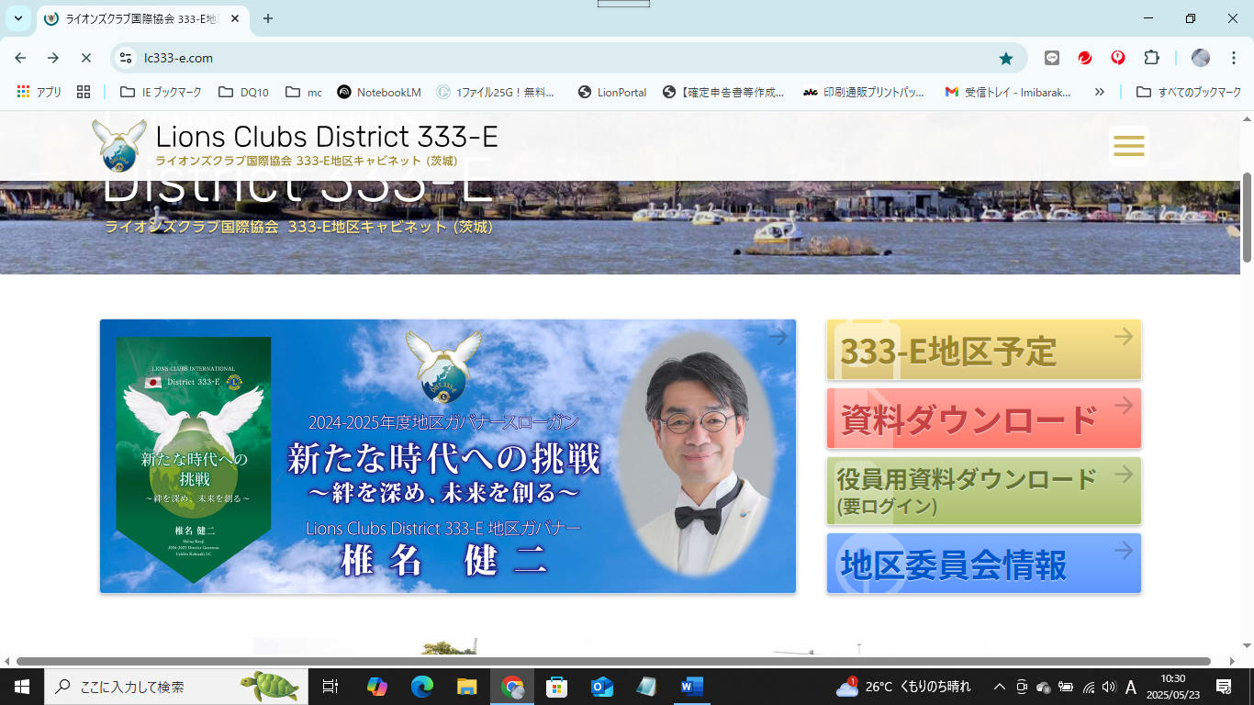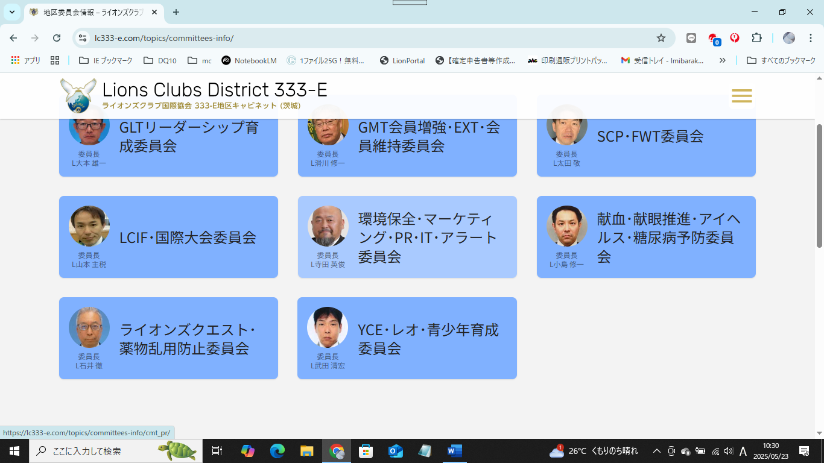
333-E地区Web→地区委員会情報→環境保全・マーケティング・PR・IT・アラート委員会
以上

